МИНОБРНАУКИ РОССИИ

Федеральное государственное бюджетное образовательное учреждение высшего образования

НИЖЕГОРОДСКИЙ ГОСУДАРСТВЕННЫЙ ТЕХНИЧЕСКИЙ

УНИВЕРСИТЕТ им. Р.Е.АЛЕКСЕЕВА

Институт радиоэлектроники и информационных технологий

Кафедра информатики и систем управления

Лабораторная работа № 2 «Создание веб-сайта»

(наименование темы проекта или работы)

ОТЧЕТ

по лабораторной работе

по дисциплине

Информатика и компьютерные технологии .

(наименование дисциплины)

РУКОВОДИТЕЛЬ:

________________ Шагалова П.А. .

(подпись) (фамилия, и.,о.)

СТУДЕНТ:

________________ Иноземцев И.А. .

(подпись) (фамилия, и.,о.)

22-ВМв .

(шифр группы)

Работа защищена «___» ____________

С оценкой ________________________

Нижний Новгород 2023

**Задание к выполнению лабораторной работы № 2.**

**Создание веб-сайта.**

**Задание на лабораторную работу:**

Создать небольшой многостраничный, содержащий не менее трех вкладок, WEB-сайт. Каждая страница созданного сайта должна содержать хотя бы несколько элементов. При выполнении работы необходимо применять средства HTML разметки, каскадные таблицы стилей CSS, скрипты JS а так же допускается применение фреймворков Bootstrap, Foundation или Semantic UI.

**Цель работы:**

Научиться пользоваться средствами HTML разметки при создании страниц электронных документов. Разобраться в механизме работы CSS стилей, а также научиться применять JS скрипты при разработке веб-страниц.

**Ход работы:**

1. Создание блочного макета будущего веб-сайта.

Для создания примитивного макета страницы был использован Adobe Photoshop 2022.

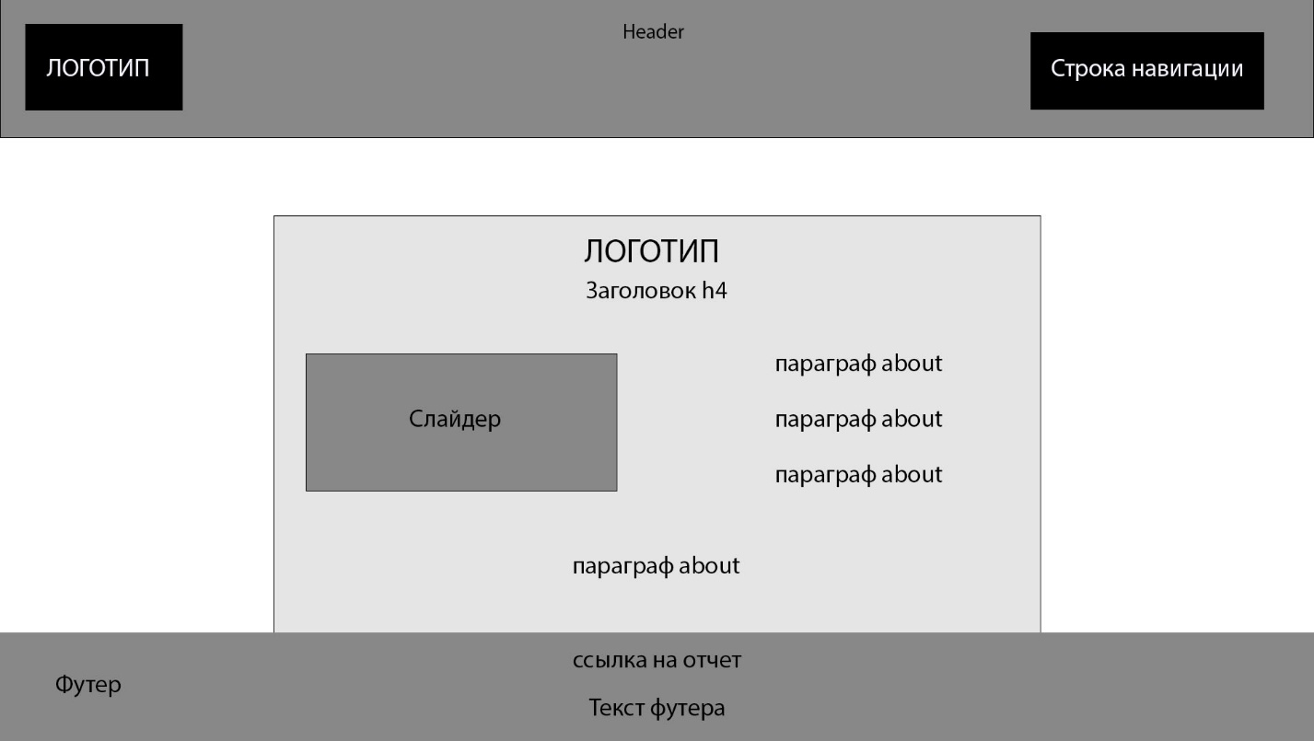

Рисунок 1 – Макет графического интерфейса веб-сайта главной страницы

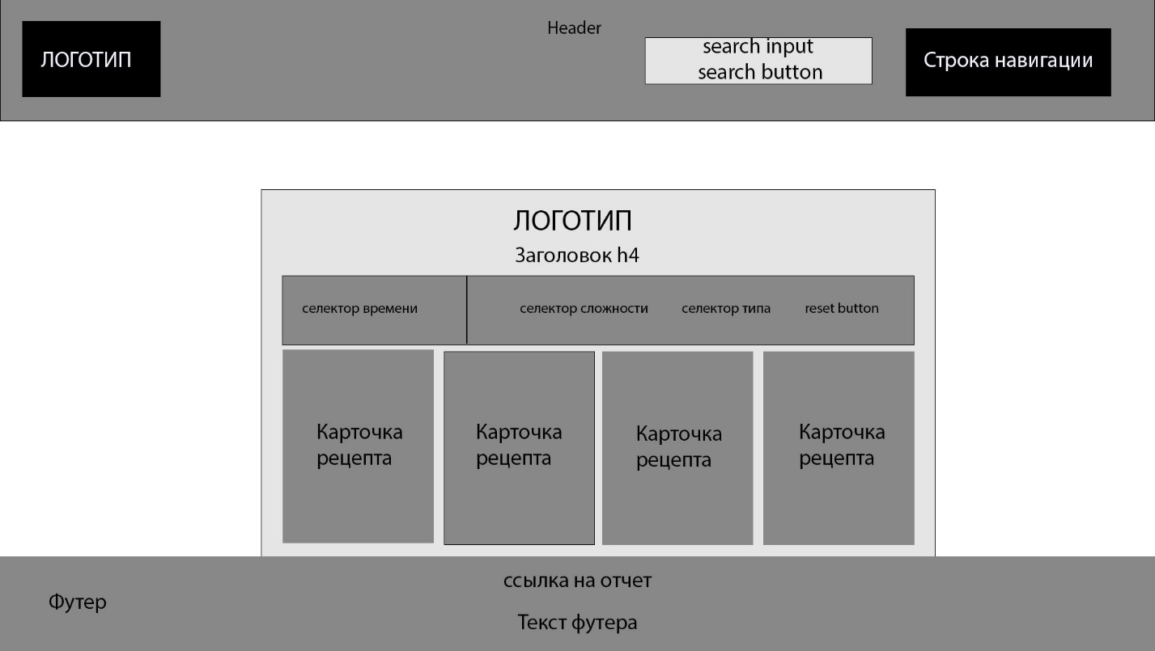

Рисунок 2 – Макет графического интерфейса веб-сайта каталоговой страницы.

1. Выбор сред разработки элементов графического интерфейса будущей страницы.

Для разработки графического интерфейса будущего сайта мною были выбраны графические редакторы Adobe Photoshop 2022 и Adobe Illustrator 2022.

В Adobe Photoshop 2022 было выполнено «интро» главной и каталоговой страницы, а также осуществлена корректировка размера изображений в карточках блюд на каталоговой странице. С помощью Adobe Illustrator 2022 были выполнены фоновое изображение карточек в каталоге рецептов, логотип, фавикон, а также фоновое изображение строки навигации.

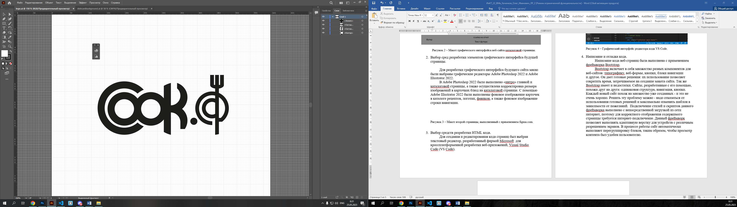

Рисунок 3 – Логотип выполненный с помощью Adobe Illustrator 2022.

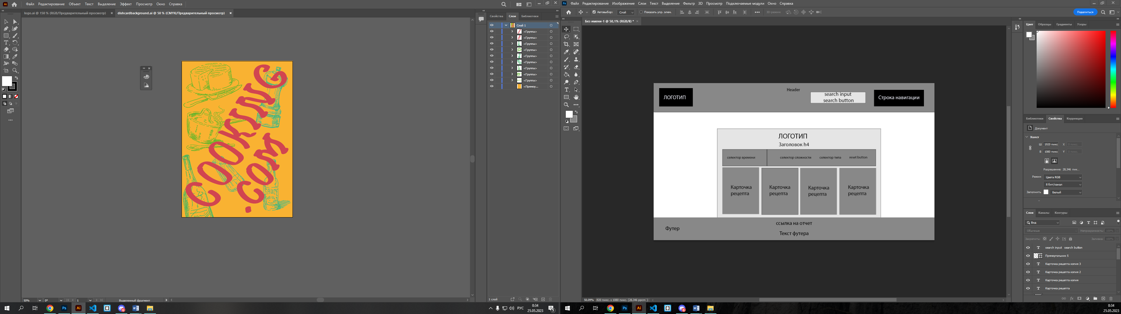

Рисунок 4 – Вариация фона карточки в каталоге рецептов выполненная с помощью Adobe Illustrator 2022.

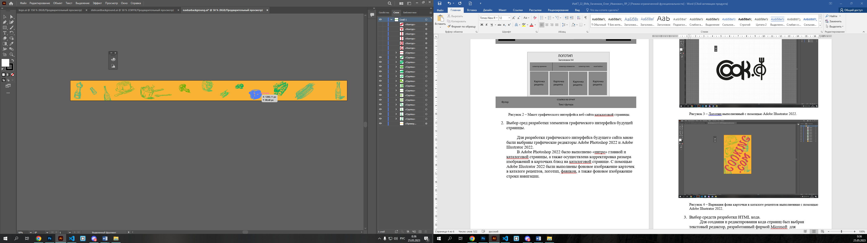

Рисунок 5 – Фон навбара выполненный с помощью Adobe Illustrator 2022.

1. Выбор средств разработки HTML кода.

Для создания и редактирования кода страниц был выбран [текстовый редактор](https://ru.wikipedia.org/wiki/%D0%A0%D0%B5%D0%B4%D0%B0%D0%BA%D1%82%D0%BE%D1%80_%D0%B8%D1%81%D1%85%D0%BE%D0%B4%D0%BD%D0%BE%D0%B3%D0%BE_%D0%BA%D0%BE%D0%B4%D0%B0) Visual Studio Code. Также мною было опробовано приложение для веб-дизайна Bootstrap Studio, тем не менее в угоду получения практических навыков

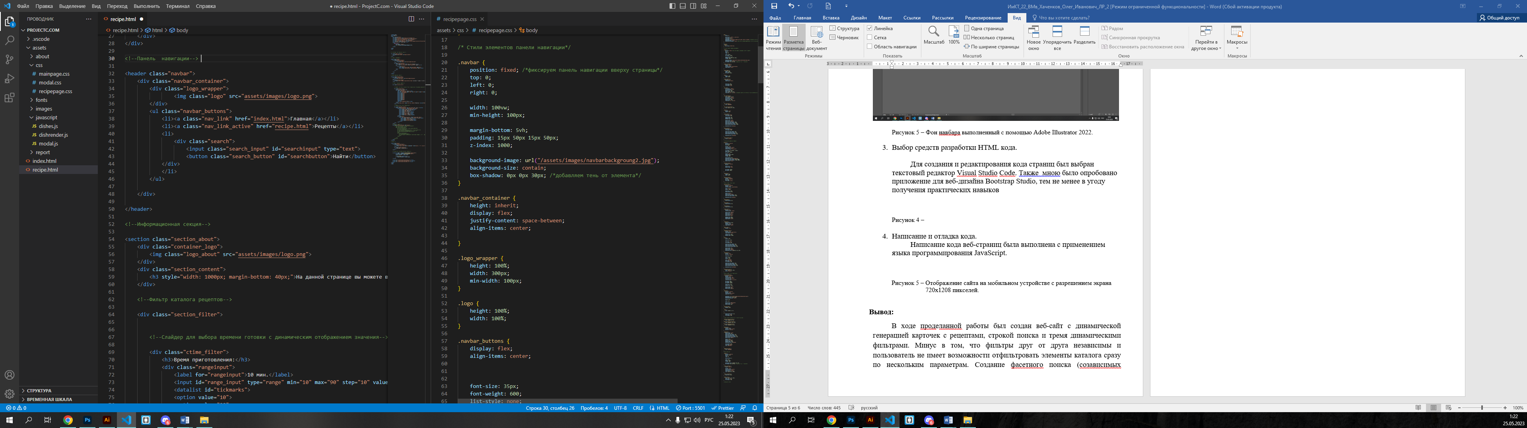

Рисунок 6 – Верстка html скелета и стилей html скелета сайта в редакторе кода VS Code.

1. Написание и отладка кода.

Написание кода веб-страниц была выполнена с применением языка программирования JavaScript.

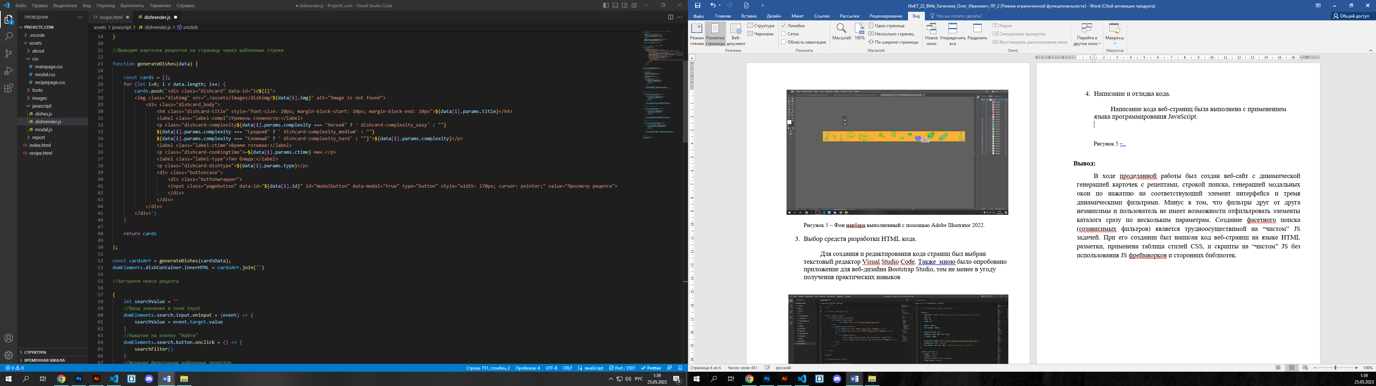

Рисунок 7 – Написание скрипта для генерации карточек в каталоге в редакторе кода VS Code.

**Вывод:**

В ходе продeланной работы был создан веб-сайт с динамической генерацией карточек с рецептами, строкой поиска, генерацией модальных окон по нажатию на соответствующий элемент интерфейса и тремя динамическими фильтрами. Минус в том, что фильтры друг от друга независимы и пользователь не имеет возможности отфильтровать элементы каталога сразу по нескольким параметрам. Создание фасетного поиска (созависимых фильтров) является трудноосуществимой на “чистом” JS задачей. При его создании был написан код веб-страниц на языке HTML разметки, применена таблица стилей CSS, и скрипты на “чистом” JS без использования JS фреймворков и сторонних библиотек.